스트레스 테스트 설계
DB 오류로 인한 섹션 순환 치환
ST_DB_002 내용 파일
- section_swapping_code.ipynb: golden_set_section_swapped 데이터셋을 만드는 코드
- golden_set_section_swapped.zip: golden dataset에서 기사의 섹션 정보만 치환하여 저장한 데이터셋
- section_metrics_swapped.csv: swapped 데이터셋을 모델에 입력 데이터로 취해 돌렸을 때의 섹션별 성능 지표
- section_delta_f1.csv: 원본 golden dataset과 swapped dataset를 비교한 결과
- 실험 요약
DB 오류 상황을 가정하여 기사 본문은 유지한 채 섹션 정보를 치환하였으며, 섹션 메타데이터 교란이 모델 성능에 미치는 영향을 스트레스 테스트 방식으로 평가하였다.
- 실험 목적
본 실험은 기사 입력 데이터 중 섹션 메타데이터 오류가 발생한 상황을 가정하여, 모델이 섹션 정보에 과도하게 의존하고 있는지를 스트레스 테스트 방식으로 검증한다. 특히, 기사 본문과 제목은 동일하게 유지한 채 섹션 정보만 변경함으로써, 성능 변화가 오직 섹션 메타데이터 교란에 의해 발생했는지를 평가한다.
- 스트레스 시나리오
- 상황: 데이터베이스 오류로 인해 기사 섹션 필드가 잘못 매핑되는 상황
- 가정: 실제 서비스 환경에서 섹션 enum 밀림, join 오류 등으로 충분히 발생 가능한 오류 유형
4. 데이터셋 구성
- 기사 수: 총 5,000건
- 섹션 수: 7개 섹션(정치, 경제, 사회, 생활&문화, IT&과학, 세계, 연예)
- 구성 방식: 섹션별 기사 수가 균등하도록 샘플링
- 입력 필드: 제목, 본문, 섹션
5. 스트레스 조작 방식
- 기사 제목 및 본문: 변경 없음
- 섹션 정보(newsCategory): 아래 규칙에 따라 일괄 순환 치환
정치 → 사회
사회 → 경제
경제 → IT&과학
IT&과학 → 생활&문화
생활&문화 → 세계
세계 → 연예
연예 → 정치
- 모든 기사에 동일한 치환 규칙을 적용하여, 섹션 분포 및 표본 수는 원본과 동일하게 유지한다.
6. 비교 조건
- Baseline: 원본 기사 데이터(정상 섹션)
- Stress: 섹션 순환 치환이 적용된 기사 데이터
두 조건 간 모델, 입력 텍스트, 표본 구성은 동일하며 차이는 오직 섹션 메타데이터에만 존재한다.
7. 평가 및 판정 기준
- 평가: Baseline 대비 Stress 조건에서의 모델 성능 변화 비교
- 스트레스 가설: 섹션 정보가 교란될 경우 모델 성능은 유의미하게 저하될 것이다.
- 안정성 판정:
  - 성능 저하가 관측되지 않거나 매우 경미한 경우 → 스트레스 가설 기각(안정적)
  - 성능이 유의미하게 저하될 경우 → 섹션 의존적 취약성 존재
- 성능 지표:
  - Macro F1-score
  - 유의미한 하락 정량 기준(베이스라인 대비 스트레스 케이스):
Δ Macro F1 ≥ 3.0%p
8. 실험 의의
본 실험은 모델을 인위적으로 공격하기보다는, 현실적으로 발생 가능한 메타데이터 오류 상황에 대한 견고성을 평가하는 스트레스 테스트로서, 모델의 섹션 정보 활용 방식과 일반화 안정성을 진단하는 데 목적이 있다.
9. 실험 결과
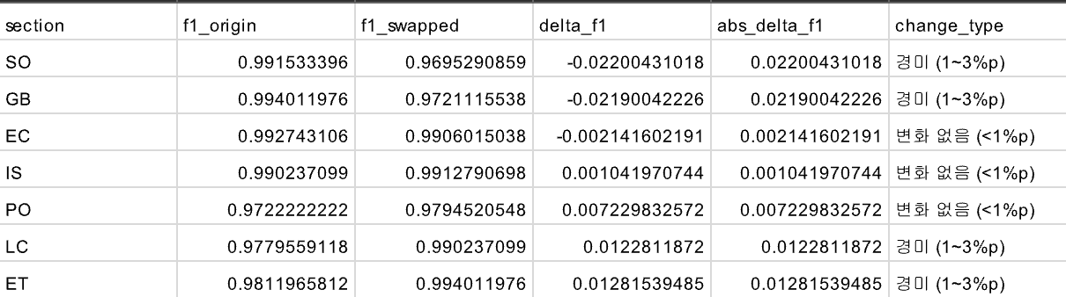
위 이미지는 section_delta_f1.csv 파일에 정리된 표이다. 섹션별로 f1 score의 변화를 정리하고 보면, 변화량이 1% 미만으로 변화가 없는 것으로 인식되거나, 1% ~ 3%로 경미한 변화만 관찰됨을 알 수 있다. 따라서 모델이 섹션 정보에 과도하게 의존하여 섹션 입력이 잘못 주어졌을 때 성능이 불안정하게 변동할 가능성은 거의 없음을 확인하였다.

